**PODRUČNI ODJEL**

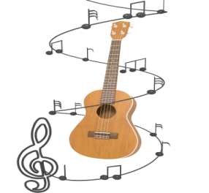**GLAZBENE ŠKOLE IVANA MATETIĆA RONJGOVA RIJEKA U KRKU**

- osnovna glazbena škola traje ***6 godina***

- možeš upisati sljedeće instrumente:

***klavir, gitaru, klarinet, trubu, flautu ,***

***harmoniku i mali kontrabas.***

MC900196348[1]

- nastava se održava ***2 puta tjedno:***

***instrument 2 x 30.min.( od 4.razreda 2 x 45. min. )***

***i solfeggio 2 x 45 min.***

**- *ispunjene prijavnice koje možete preuzeti na web stranici***

***www.gs-*imr.hr *za provjeru glazbenih predispozicija* za 1.razred O.G.Š. primaju se u matičnim osnovnim školama *do 05.06.2019.g. ili ih možete poslati na e-mail škole gsimr.rijeka@gmail.com***

MC900195176[1]

- ***provjera glazbenih predispozicija* (sluh, ritam, pjevanje pripremljene**

**pjesmice) održat će se *07.06.2019.g. od 17.00* *sati* u prostorijama**

**Osnovne škole „Fran Krsto Frankopan“ u Krku,**

MC900195162[1] **Frankopanska ulica br.40.**

**Nakon objave rezultata provjere glazbenih predispozicija**

**(11. lipnja 2019.) na web stranici** [**www.osnovnaskolakrk.hr**](http://www.osnovnaskolakrk.hr) **slijedi roditeljski sastanak i upis 12.lipnja 2019. u 17, 00 sati u Osnovnoj školi „Fran Krsto Frankopan“ u Krku, Frankopanska ulica br.40.**

**Za upis je potrebno donijeti preslike domovnice i rodnog lista**

**MC900237566[1]- upisnina iznosi 100,00 kn ( plaća se u rujnu s računom participacije )**

**- mjesečna participacija iznosi 200,00 kn**

**- sve dodatne informacije možete saznati na tel.227-270.**